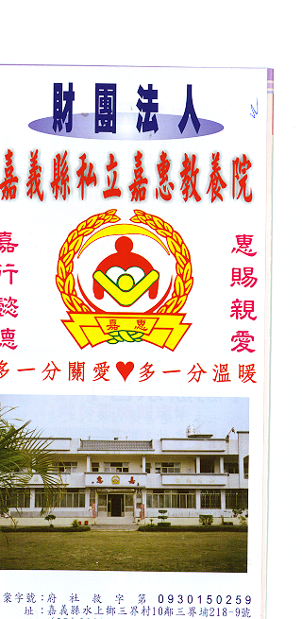
財 團 法 人 嘉 義 縣 私 立 嘉 惠 教 養 院（新增建院舍籌募基金）
專 案 捐 款 明 細 核准文號:衛部救字第1071360622號 107年09月份
捐款人 | 捐 款  來 源 | 收據  編號 | 金額 | 捐款人 | 捐 款  來 源 | 收據  編號 | 金額 | 捐款人 | 捐 款  來 源 | 收據  編號 | 金額
王○宏 | 劃撥收入 | A0102128 | 500 | 薛○軒 | 劃撥收入 | A0102143 | 1,000
高○儀 | 劃撥收入 | A0102129 | 500 | 薛○森 | 劃撥收入 | A0102144 | 1,000
王○蓉 | 劃撥收入 | A0102130 | 500 | 楊○榮 | 劃撥收入 | A0102145 | 500
寶興鐵工廠股份有限公司 | 劃撥收入 | A0102131 | 2,000 | 林○琦 | 劃撥收入 | A0102146 | 500
潘○佳 | 劃撥收入 | A0102132 | 1,020
和冠營造股份有限公司 | 劃撥收入 | A0102133 | 1,000
林○玉 | 劃撥收入 | A0102134 | 3,000
黃○倫 | 劃撥收入 | A0102135 | 500
黃○智 | 劃撥收入 | A0102136 | 500
黃○瑄 | 劃撥收入 | A0102137 | 500
詹○鑫 | 劃撥收入 | A0102138 | 10,000
劉○英 | 劃撥收入 | A0102139 | 1,000
薛○蓉 | 劃撥收入 | A0102140 | 1,000
薛○蓉 | 劃撥收入 | A0102141 | 1,000
薛○蓉 | 劃撥收入 | A0102142 | 1,000
備註:本月專案捐款( 劃撥收入$27,020) 合計新台幣$ 27,020元整

